Лабораторная работа №9
Управление SELinux
Хохлачёва Полина Дмитриевна
Содержание

1 Цель работы
Получить навыки работы с контекстом безопасности и политиками SELinux.

2 Выполнение лабораторной работы
Получаем полномочия администратора, смотрим текущую информацию о состоянии, изменение режим работы(рис. 1).
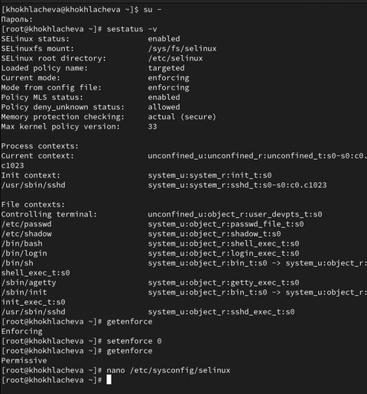
Рис. 1: Просмотр,изменения
Установка с помощью редактора(рис. 2).
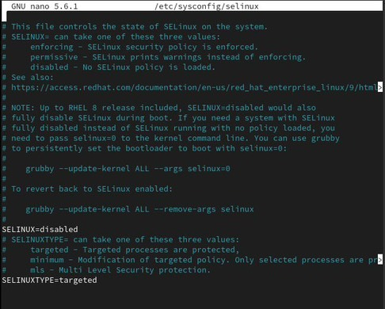
Рис. 2: Установка
Получаем полномочия администратора, просматриваем контекст безопасности файла, копируем файл в домашний каталоги,переписываем существенный файл, исправляем контекст безопасности, убеждаемся в этом(рис. 3).
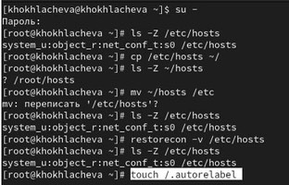
Рис. 3: Посматриваем,исправляем, убеждаемся
Устанавливаем необходимое программное обеспечение(рис. 4).
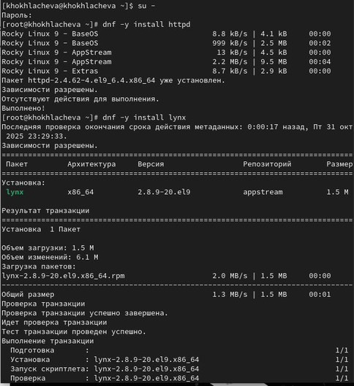
Рис. 4: Устанавливаем
Создаём новое хранилище, создаём файл в каталоге с контентом веб-сервера(рис. 5).

Рис. 5: Создаём
Помещаем следующий текст(рис. 6).
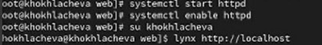
Рис. 6: Помещаем
Запускаем веб-сервер(рис. 7).
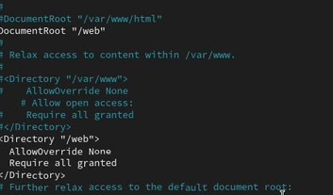
Рис. 7: Запускаем
Комментируем строки и добавляем следующие отделы(рис. 8).
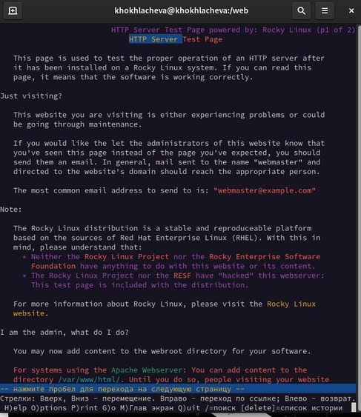
Рис. 8: Комментируем, добавляем
Снова обращаемся к веб-серверу(рис. 9).
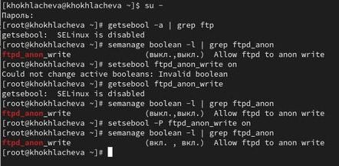
Рис. 9: Обращаемся
Получаем полномочия администратора, смотрим список переключателей, изменяем текущее значение переключателя для службы, повторно смотрим список, изменяем постоянное значение и снова смотри список(рис. 10).
Рис. 10: Смотрим, изменяем

3 Ответы на вопросы
- setenforce 0
- getsebool -a
- setroubleshoot-server (или setroubleshoot)
- semanage fcontext -a -t httpd_sys_content_t “/web(/.*)?” и затем restorecon -Rv /web
- /etc/selinux/config
- В файле /var/log/audit/audit.log (через службу auditd)
- semanage fcontext -l | grep ftp (или semanage fcontext -l -t ftp_t для более точного поиска)
- Временно переключить SELinux в разрешающий режим: setenforce 0

4 Выводы
Мы получили навыки работы с контекстом безопасности и политиками SELinux.

